Преподаватель: Пыльченкова Елена Ивановна
Эл.почта elenaokzt@yandex.ru
Название файла: 21.11.20 г. Резьбовые соединения
Задание должно быть выполнено до 23.11.20 г.
Задание выполнять исключительно в виде фотографий заданий, сделанных от руки
Письменно в тетради/конспекте ответить на следующие вопросы
- Какие соединения относят к резьбовым?
- Классификация резьб.
- Основные типы резьб.
- Перечислите достоинства и недостатки резьбовых соединений.

Литература: Электронная библиотека «Юрайт»
1. Техническая механика: учеб. пособие для СПО/ В.М. Зиомковский,
И.В. Троицкий; под науч. ред. В.И. Вешкурцева. – М.: Издательство Юрайт,
2019. – 288 с – (серия: профессиональное образование).
Режим доступа.
https://biblio-online.ru/viewer/tehnicheskaya-mehanika-442528#page

Краткие теоретические сведения
Резьбовые соединения
Резьбовые соединения получили наибольшее применение вследствие их простоты, универсальности, удобства сборки и разборки и надежности в работе. Соединения выполняют ввинчиванием деталей, имеющих наружную и внутреннюю резьбу, одна в другую посредством резьбовых крепежных деталей — винтов, болтов, шпилек, гаек и шурупов. Винт (нарезанный стержень с головкой или без нее) предназначен для ввинчивания в одну из соединяемых деталей (рис. 1, а). Болт (рис. 1, б) — это винт, чаще с головкой под ключ, используемый в соединениях с гайкой, так как он проходит через гладкие сквозные отверстия в деталях.
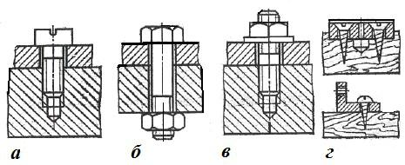

Рис.1. Резьбовые соединения

Шпильку (стержень, нарезанный c двух концов, рис. 1, в) посадочным концом ввинчивают в деталь до затяжки резьбы, затем устанавливают пластину, шайбу и на свободный конец шпильки навинчивают гайку. Шайба предохраняет поверхность деталей от повреждений при затягивании гайки и способствует равномерному распределению остаточного давления. Шпильки применяют в часто демонтируемых соединениях, где нет места для размещения головки болта или нельзя сверлить сквозное отверстие. Шурупами (рис.1, г) соединяют в основном деревянные детали между собой или c металлическими.
Достоинства резьбовых соединений:
- высокая нагрузочная способность и надежность;
- наличие большой номенклатуры резьбовых деталей для различных условий работы;
- удобство сборки и разборки;
- сравнительно малая стоимость, обусловленная стандартизацией и высокопроизводительными процессами изготовления.
Недостатки:
-наличие большого количества концентраторов напряжений на поверхностях резьбовых деталей, которые снижают их сопротивление усталости при переменных напряжениях.

Классификация:
1. В зависимости от формы поверхности, на которой образуется резьба, различают цилиндрические и конические резьбы.
2. В зависимости от формы профиля резьбы делят на пять основных типов: треугольные, упорные, трапецеидальные, прямоугольные, круглые (рис. 2).
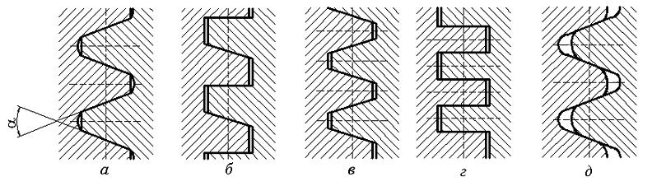

Рис. 2. Основные типы резьб: а – треугольные; б – упорные;
в – трапецеидальные; г– прямоугольные; д – круглые

3. В зависимости от направления винтовой линии резьбы бывают правые и левые.
4. В зависимости от числа заходов резьбы делят на однозаходные и многозаходные.
5. В зависимости от назначения резьбы делят на крепежные – метрическая с треугольным профилем, трубная треугольная со скругленными вершинами и впадинами, круглая; ходовые резьбы (для передачи движения) – прямоугольная, трапецеидальная симметричная, трапецеидальная несимметричная или упорная.
Основные типы резьб
Основные типы профилей резьбы, показанных на рис. 3: а — треугольный;
з — трапецеидальный; и — упорный; е — круглый; ж — прямоугольный

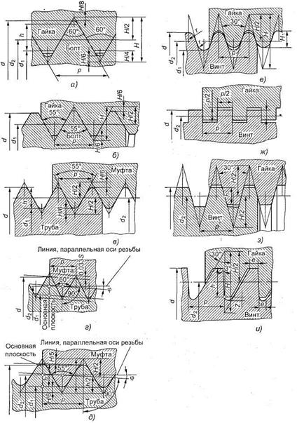
Рис.3. Профили резьб: а — метрическая; б — дюймовая; в — трубная цилиндрическая; г — метрическая коническая; д — трубная коническая; е — круглая; ж — прямоугольная; з — трапецеидальная; и — упорная
Метрическая резьба (рис. 3, а). Это наиболее распространенная из крепежных резьб. Имеет профиль в виде равностороннего треугольника. Метрические резьбы выполняются с крупным и мелким шагом. Мелкие резьбы отличаются от крупных величиной шага. Уменьшение глубины резьбы или увеличение диаметра впадин повышает прочность стержня винта, а уменьшение угла подъема увеличивает самоторможение в резьбе, т.е. уменьшает возможность самоотвинчивания. Поэтому мелкая резьба рекомендуется для динамически нагруженных деталей и полых тонкостенных.
Трубная резьба. Является мелкой дюймовой резьбой, но с закругленными выступами и впадинами для обеспечения герметичности. Может быть заменена мелкой метрической резьбой.
Упорная резьба (рис.3, и). Имеет профиль в виде неравнобочной трапеции с углом α=₂₇⁰. Применяют в передачах винт–гайка при больших односторонних осевых нагрузках. Закругление впадин повышает динамическую прочность винта. Малый угол наклона (3 градуса) упорной стороны профиля резьбы понижает потери на трение в сравнении с трапецеидальной резьбой.
Трапецеидальная резьба (рис. 3, з). Это основная резьба в передаче винт–гайка. Её профиль – равнобочная трапеция с углом α=30^{о}. Применяют для передачи реверсивного движения под нагрузкой.

Прямоугольная резьба (рис. 3, ж). Профиль резьбы – квадрат. Обладает пониженной прочностью. Применение ограничено (в малонагруженных передачах винт–гайка).
Круглая резьба (рис. 3, е). Профиль резьбы состоит из дуг, сопряженных короткими прямыми линиями. Угол профиля α=30о. Применяют ограниченно (при тяжелых условиях в загрязненной среде).

Основные геометрические параметры метрической резьбы
На рис.4 приведены основные геометрические параметры метрической резьбы – основной для крепежных изделий:
- d – наружный диаметр наружной резьбы (номинальный диаметр резьбы);
- d1 – внутренний диаметр наружной резьбы;
- d2 – средний диаметр (ширина впадины равна ширине выступа);
- d3 – внутренний диаметр наружной резьбы по впадине;
- α – угол профиля;
- Р – шаг;
- Н – высота исходного треугольника: H = 0,5Р√3;
- Н1 – рабочая высота профиля: Н1 = 5Н/8 = 0,541 Р;
- D, D1 и D2 – соответственно наружный, внутренний и средний диаметры внутренней резьбы.

